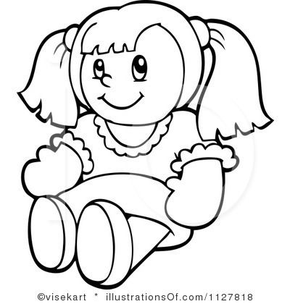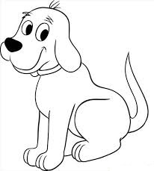Write:

**Dd**

**doll**

**Dog**

D D d d

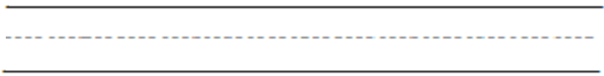

D D d d \AA

D D d d \AA

